图书馆防盗设计方案


北京龙典电子设备有限公司
2012年04月27日制

- 北京龙典电子设备有限公司介绍

北京龙典电子设备有限公司是一家集研发、生产、销售、售后服务为一体的大型专业电子设备公司。 主要致力于EAS电子防盗系统等高科技电子产品的生产经营业务。公司产品主要适用于各大图书馆、书店、超市以及药店等。其中，图书检测仪尤其受到各大图书馆和书店的欢迎，反馈信息良好。
龙典电子拥有一流的人才储备，公司科研人员全部来自北大、清华等知名高等学府。经过几年不断的实践和创新，龙典电子所研发经营的产品具有高精、低磨损、稳定性好、科技含量高、设计造型美观等特点，充分展示了公司产品的自身优势以便能够更好地适应现代社会的发展，有效的维护了各大经营业主的利益。
龙典电子设备有限公司是龙典集团的分公司，有实力雄厚的集团为公司搭建平台，在诸多省市设有子公司和办事处，企业信誉良好，产品多次获得各项质量验证，在高新技术产业中享有较高知名度。
公司以科技为本，重视人文关怀，高举创新旗帜，对推动现代科技成果的普及起到了积极的作用。并彻底贯彻质量是生命的理念，售后服务细心周到，让消费者真正感受到如上帝般的待遇。
公司竭诚欢迎各大业主前来洽谈业务，让科技的普及百尺竿头更进一步！
地 址：北京市朝阳区北苑路13号领地office 1号楼 A-1703
邮 编：100107
电 话：010-51095905
手 机：13552252377
传 真：010-52073893
联系人：田芹
网 址：www.longdiandianzi.com

- 图书防盗系统需求分析：

随着科学技术的不断发展，图书馆开架管理在方便读者自由选择、提高图书阅读利用率、提高图书馆工作效率等方面体现了图书馆在顺应时代发展方面的一大进步，但与此同时，开架服务所产生的弊端--丢书、撕页也是管理工作中较为突出的问题。如何在图书馆布局方面充分考虑开架服务的自身特点，充分发挥它的优越性，同时采取种种辅助措施减少开架服务所带来的不便，是每一个图书馆工作者值得探讨的课题。电磁波图书防盗系统作为直接、有效的防盗措施在实践中得到了广大图书馆一致的认可。通道式的电磁波原理系统由于使用的磁条价位较低，大大的降低了用户的对耗材的投入，且磁条薄而小，隐蔽性较强，可反复充消磁。对付盗窃最有效且每个图书馆的预算都能承担，因此被普遍采用其。安装电磁波（EM）监测系统，既不影响图书馆的运转，又能将存书损失减少95%以上。

- 图书防盗系统管理方式：

- 人书分流 ：当读者选择完所需的图书后，读者在借阅台办理借阅手续时，图书馆管理员在办理借阅登记后把读者所选的图书从防盗系统的侧面递出去，图书并不经过防盗系统，读者从监测通道中间通过，在出纳台的另一端取书，如果此人身上藏有书城的书，监测仪报警。
采用人书分流方式的特点是：
①借阅台必须在门口， 借阅台距离防盗设备很近或者干脆紧靠防盗设备；
②采用永磁磁条，永磁磁条不能被消磁且价格便宜。
防盗设备选择：单（双）防盗天线或多通道的防盗天线+永磁磁条（建议选择12或16钴基永磁磁条）
在还书时如需检测图书中磁条的存在，可选择回检仪

如下图：
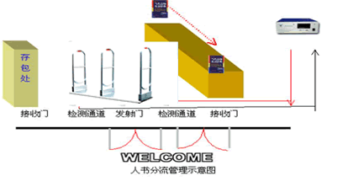
- 总出入口方式（消磁携带法）：此法必须用充消磁条，出纳台可不必在门口。读者将书交给图书馆工作人员，在办完手续后，消磁，读者即可携带所借图书从监测通道中间通过，如果此人身上藏有未按手续办理的书，经过监测仪时会马上报警。也可以几个区域或楼层用一个总出入口。这样就是说读者只要带着办完手续的图书“消磁”后，可以在其它几层或几个区域继续阅览或借阅其它种类的图书。
总出入口工作方式的特点是：
① 借阅台和防盗检测天线不必放在一起，借阅台也不必放在门口；
② 耗材方面需要配备相应的可消磁磁条和消磁设备；
防盗设备选择：单（双）防盗天线+充消磁器（或消磁板）+可充消磁条（建议选择12或16钴基可充消磁磁条）
在还书时如需检测图书中磁条的存在，可选择回检仪

- 图书防盗系统工作步骤：

①（放磁条） 将图书防盗专用耗材-磁条粘贴在图书夹缝中
②（装防盗仪） 在图书馆的借阅通道或总出入口处安装图书防盗天线
③（正常借阅）正常办理借阅手续的图书经过专用消磁设备使磁条失效或从防盗天线侧面递送过去，借阅完成
④（未正常借阅）未正常办理手续的图书（附着磁条的图书）经过出口时，图书防盗天线检测未消磁图书并发出声光警报，借阅者补办借阅手续。
五、北京龙典电子防盗系统组成及特点：

（1）组成说明
龙典图书防盗设备基本系统由报警主机、防盗天线（检测门）、感应磁条三部分组成。辅助设备有充消磁器、消磁板、回检仪等。
防盗天线（检测门）：1个发射天线+1个接收天线构成单通道；1个发射天线+2个接收天线构成双通道（发射放在中间）；
报警仪（报警主机）：与检测门用专用导线连接。
回检仪：用来检测书里有无磁条或磁条是否达到报警灵敏度。
充消磁器：对复合磁条进行充磁或者消磁。
消磁器：只能对复合磁条消磁，一般用于书店。
磁条：分永磁磁条和复合磁条，复合磁条可充磁，消磁；永磁磁条不可充、消磁。
用户根据需要选择，当磁条通过检测门通道即报警。
( 磁 条 )
（2）北京龙典电子防盗系统特点：
龙典电子市场地位：
① 中国第一家实现电磁防盗系统单通道安装宽度120厘米的专业设备制造商。
② 中国第一家电磁系统采用DSP（数字信号处理）技术的专业设备制造商。
③ 中国第一家采用模具一次成型制作而成的专业设备制造商。
④ 行业内第一家、目前依然是唯一一家电磁波系统和射频系统同时大量出口的
专业设备制造商。
龙典电子防盗系统的特点
1. 通道宽度： 单通道70厘米---120厘米。
2. 灵敏度高：通过采用高精度集成电路，实现了高报警、无误报的实际效果；最短可以探测3厘米的磁条，高保障地检测目前市面上的全部磁条产品。
3. 无误报：先进的检测仪自检能力，有效识别、过滤外界干扰源，实现行家客户要求的高报警、无误报的理想效果，遇强干扰时红灯亮，具自锁功能，即可自动停机来避免误报，一旦干扰排除，自动复原。
4. 极具视觉冲击力的设计：外观设计高雅大方，通透感强、抗磨性强、不变形。
5. 符合绿色环保标准：产品功率小于5瓦，使用寿命长、耗电量少，对人体无辐射，最大可能的抑制了对电脑的干扰。
6. 成熟稳定的联机技术：自由实现一主机多通道联机使用，为客户提高管理效
率降低成本。
7. 拥用国内独家专利技术，具备远程报警的输出接口，可以与监控系统中的摄像机等进行联动，可实现图书检测、视频监控、防盗报警、远程管理等多种功能。
8．采用了主机与监测架合二为一的技术，全数码调试，安装调试具有数据显示功能，方便远程调试，操作维护及其简单。
9. 保护范围广：不仅可以保护图书、药品、化妆品、音像制品，还可以保护U盘、MP3、MP4、移动硬盘、 笔记本电脑等电子产品。
10.技术针对性强：针对大中型书店、图书馆、药店、音像店、化妆品店等的
安装要求设计。
六、图书防盗系统的作用：
（1）防止失窃
图书防盗系统改变以往"人盯人""人看货"的方式，它以高科技的手段赋予图书一种自卫能力，使安全措施落实到每一件图书上，彻底有效地解决图书失窃问题，安装图书防盗系统比没有安装图书防盗系统的要降低60%-70%的失窃率。
（2）简化管理
图书防盗系统能有效地简化图书馆管理员的工作任务，配合图书管理系统大大提高工作效率。
（3）改善图书阅览室气氛
以往"人盯人"的方式，令很多读者感觉不自由，图书防盗系统能给读者创造良好轻松的学习环境，让其自由地、无拘无束地阅读图书，大大改善阅览室和读者之间的关系。
（4）威慑作用
图书防盗系统以强硬而礼貌的方式阻止顾客顺手牵羊"的行为，避免人为因素造成的纠纷，在尊重人权同时也维护了阅览室的利益，对偷盗者来说，图书防盗系统在心理上给其造成巨大的威慑，使"一念之差"者打消行窃念头。
（5）美化环境
图书防盗系统本身是一种高科技产品，它美观的外型，精良的制作工艺，能与现代化富丽堂皇的装潢融为一体，达到"锦上添花"的效果，保护图书的同时，也美化了阅览室的环境，是一个高档次图书馆显示经济实力与科技含量的标志性设备，是现代化图书馆发展的必然趋势。

七、图书防盗仪安装规则和注意事项：

安装设计
1、大门宽度与检测门设置对应表（供参考）
大 门 宽 度 | 设 备 | 设 备 宽 度
0.7-1.2米 | 一发射一接收（单通道一套） | 0．75米左右
1.4-2.5米 | 一发射两接收 （双通道一套） | 1．6米左右
2.5以上 | 多通道防盗一套 | 3米左右
2、其它安装注意要点
a. 管线预埋：采用预埋¢25PVC管材。每片检测门用一根双芯屏蔽线与主机相连。
b. 在出纳台处提供专用电源插座。
c. 在每点处提供专用的弱电接地点（与电源接地分开），最大接地电阻≤4欧姆。
d. 在检测门周围1米至1.5米内不能有大片金属,如铁文件柜,铁桌,如果书城的大门为不锈钢，或铝合金，要尽量远离30CM左右，具体要根据现场实测为准。
e. 检测门与防盗主机距离要1.5米以上。
f. 根据用户体会和我们安装工程实践经验，在各出纳台各设一台充消磁器，当读者办完正常的借书手续后即消磁，通过防盗系统就不报警。
g. 一般两门单通道的检测宽度为75公分左右，这种检测宽度的优点在于：不让多人同时在通道内通过，利于鉴别引起报警的对象。如果门宽超过为2米，我们可在防盗系统检测宽度以外围一道护拦，以控制读者从防盗系统通道内出入

八、北京龙典电子服务承诺：

1、售前服务：
（1）向用户提供系统方面的有关顾问服务、咨询服务。
（2）综合考虑现场具体布局及图书馆的电子环境和用电情况，为客户提出合理的设计方案，力争做到价格性能比最优。
2、售中服务：
（1）将设备系统安装调试到最佳状态。
（2）对用户使用进行免费培训，树立正确使用设备和正确防盗服务观念。
（3）帮助建立各系统的管理制度。
3、售后服务：
（1）提供各类消耗材料。
（2）定期对系统进行巡检和维护。装机后一年内，对设备的非人为的损坏包换；三年内对设备免费维修维护。一旦设备在运行中出现故障或用户有维修服务要求,可拨打值班电话010-51095965进行技术咨询；若无法达到预期目的,公司可根据实际情况派出技术人员去现场进行维修,直到用户满意为止。
（3）人员培训 我公司为用户培训2～3名系统操作及维护人员。现场培训配合现场情况，安排贵方技术负责人员在系统安装、测试和验收的过程中，进行有关技术的培训，目的使贵方的技术负责人员对整个系统的技术规范与安装取得充分的了解。
（4）我方对客户购买的设备进行不定期的客户回访，如有问题将在第一时间
给出解决方案。

LD防盗系统报价单
单位：人民币元
名 称 | 品牌 | 型号 | 单位 | 单价
图书防盗仪（四通道） | 龙典 | LD06/IIII+ | 套 | ￥12600
图书防盗仪（四通道） | 龙典 | LD04/IIII+ | 套 | ￥14800
光感充消磁器 | 龙典 | LD608 | 台 | ￥800
数字回检仪 | 龙典 | LD611 | 台 | ￥700
16cm带胶钴基复合磁条 | 龙典 | LD1612 | 根 | ￥0.07
（以上价格不含安装不含税含普通公路货运费）
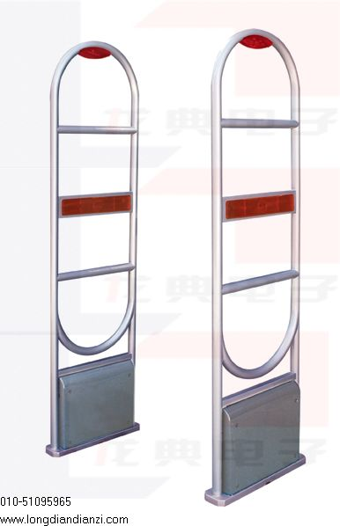
LD06+ 图书防盗仪
◆ 工作电压：AC:220V±10%、50Hz
◆ 天线功率：4-5W
◆ 信号处理：数字式
◆ 芯片：龙典芯片
◆ 外型尺寸：147cm*45cm*3cm
◆ 探测范围：高：5-155cm 宽：
◆ 灵敏度：K=1*10000
◆ 报警方式: 声光报警
◆ 无故障时间≥80000小时
◆ 工作环境：-10--+40
◆ 安装形式：底座式，专线槽式，预埋管式
◆ 材料：高级玻璃钢

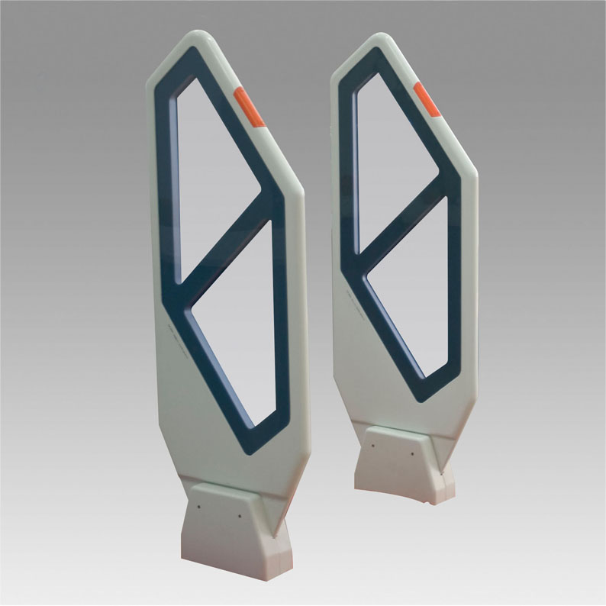

LD04+图书防盗仪
检测架高：145cm
系统探测高度：0-165cm
系统探测宽度：
单通道：70-80cm
芯 片：龙典芯片
报警形式：灯光显示，音响报警（断续乐音）
电 源：220v交流电
颜 色：深灰色或银灰色(色泽可选)
◆ 材料：高级树脂及有机玻璃
◆ 平均无故障时间60000小时
◆ 平均报警率 98%（标准设置距离75厘米，钴基16厘米磁条）
◆ 现场报警信号: 声光报警
◆ 磁条兼容性: 6-16cm国产磁条和大部分进口磁条、磁贴
◆ 报警音量大小: 多级可调
◆ 信号处理方式: 数字式，单片微控制器控制
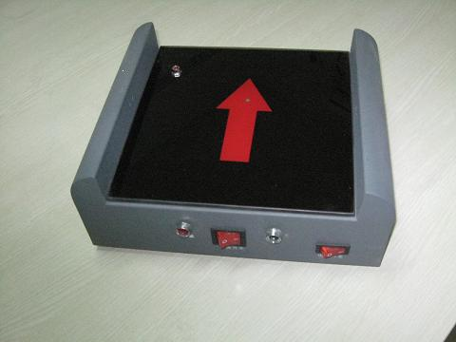

LD608光感充消磁器
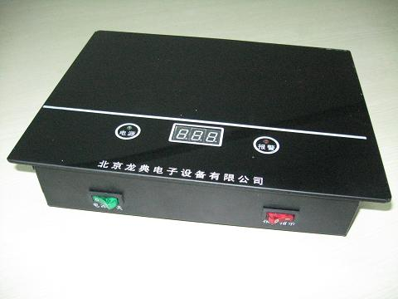
技术参数如下：
光感充消磁器采用红外线智消磁技术，大大提了瞬间消磁能量，彻底解 决了图书馆及书店的大流量使用所造成磁消不干净的问题，提高了消磁的可靠性；
◆ 平时处于待机状态（节电模式）从而延长了使用寿命，节省耗电量
◆ 采用自动恒温控制，风扇自动开启，进一步提高了散热效果；
◆ 可做配套的镶嵌平台表面、使消磁器工作面与桌面高度一致，美观大方；
◆ 间歇式得工作方式，发热量小，温升极低，寿命高于普通充消磁器2倍以上；
◆电压 50Hz , 220V(±10%)
◆ 充磁功率 ≤60W
◆ 消磁功率 ≤30W
◆ 工作环境温度 - 10℃ ---- +60℃
◆ 平均无故障时间 ≥ 50000小时
◆ 工作频率 50Hz/ 直流

LD611数字回检仪
可检查夹在图书中的磁条是否丢失，图书在回检仪上进行检查时，会有提示声音和闪烁的红灯
工作电压：AC：220V±20%、50Hz
尺寸：30.8mm（长）*23.7（宽）mm*7mm（高）
功率：≤6W
检测高度：≤50mm
报警方式：声响、灯亮

防盗仪案例图
北京爱迪国际学校（LD04双通道）
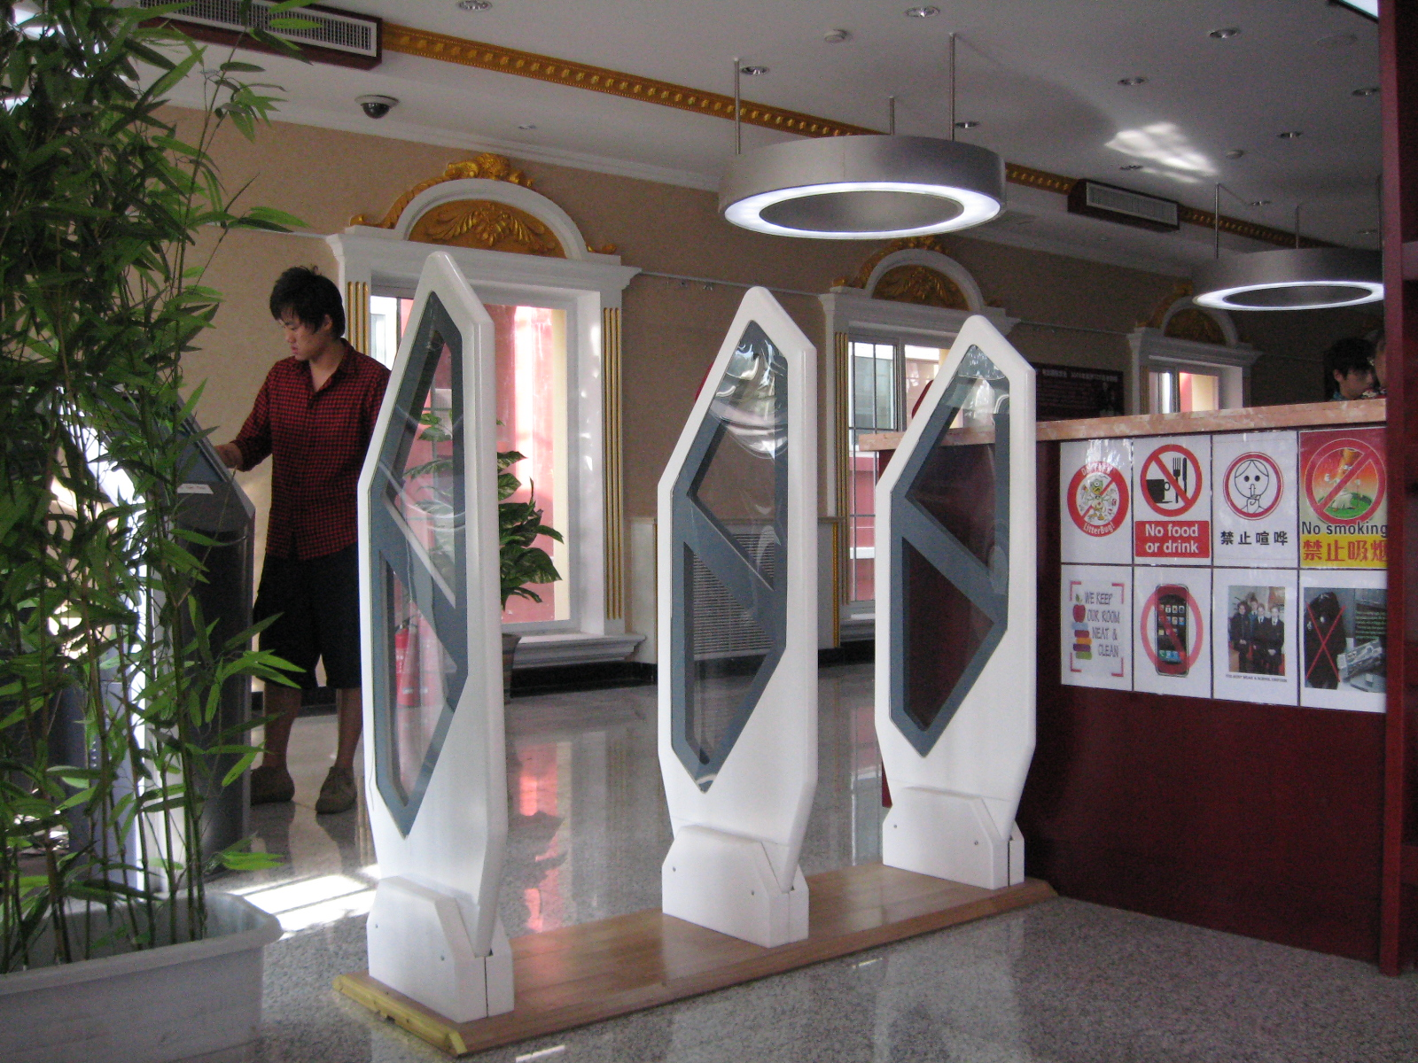

海口创新图书城（LD06多通道）
